Термоконтейнеры Вармбокс для хранения и перевозки замороженной рыбы и морепродуктов.

Замороженная рыба, в термоконтейнерах Warmbox, не растает более 4 дней!
Екатеринбургская «Фабрика пенопластовой упаковки» предлагает к поставке эффективные термоконтейнеры Warmbox, предназначенные для хранения и перевозки замороженной рыбы и морепродуктов с полезным объемом 480, 155, 68, 45, 21, 12 и 5 литров.
Эффективность термоконтейнеров Вармбокс при перевозке замороженной рыбы и морепродуктов:

Термоконтейнер Вармбокс ППУ 480 литров фольгированный

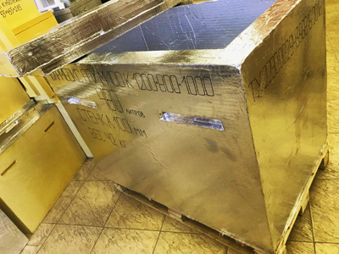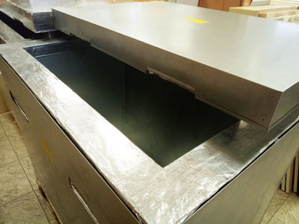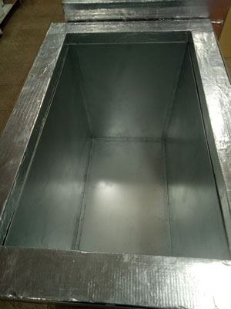

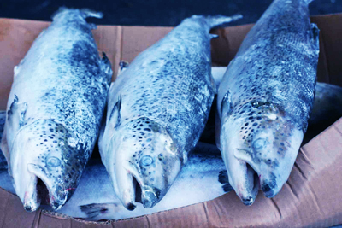
420 кг рыбы Лосось, с температурой -18 градусов Цельсия, при окружающей температуре +20 градусов Цельсия, размещенной в термоконтейнере объемом 480 литров, изменит температуру с -18 градусов до «0» градусов при температуре наружного воздуха +20 градусов за 4 дня 2 часа.
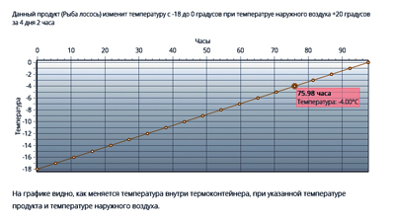
На графике выше видно, как меняется температура внутри термоконтейнера Warmbox, при температуре замороженного Лосося -18 °С и температуре окружающего воздуха +20 °С.
420 кг рыбы Лосось не растает 4 дня 2 часа.
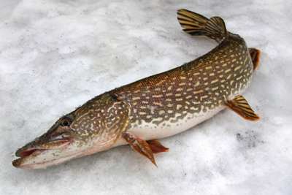
350 кг рыбы Щука, с температурой -18 градусов Цельсия, при окружающей температуре +20 градусов Цельсия, размещенной в термоконтейнере объемом 480 литров, изменит температуру с -18 градусов до «0» градусов при температуре наружного воздуха +20 градусов за 3 дня 18 часов.
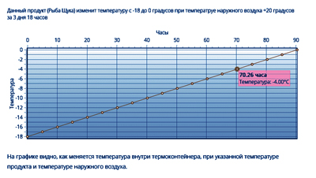
На графике выше видно, как меняется температура внутри термоконтейнера Warmbox, при температуре замороженной рыбы Щуки -18 °С и температуре окружающего воздуха +20 °С.
350 кг Щуки не растает 3 дня 18 часов.
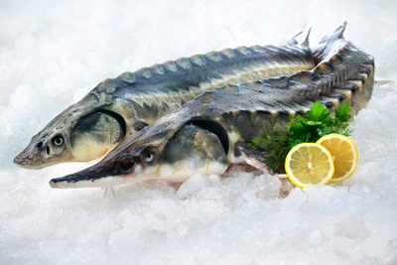
400 кг рыбы Осетрина, с температурой -18 градусов Цельсия, при окружающей температуре +20 градусов Цельсия, размещенной в термоконтейнере объемом 480 литров, изменит температуру с -18 градусов до «0» градусов при температуре наружного воздуха +20 градусов за 4 дня 7 часов.
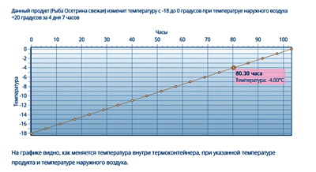

На графике выше видно, как меняется температура внутри термоконтейнера Warmbox, при температуре замороженной рыбы Осетрина -18 °С и температуре окружающего воздуха +20 °С.
400 кг Осетрины не растает 4 дня 7 часов.
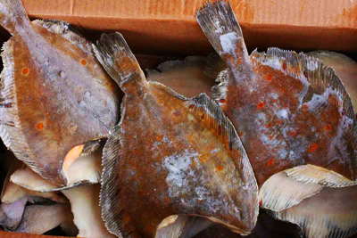
420 кг рыбы Камбала, с температурой -18 градусов Цельсия, при окружающей температуре +20 градусов Цельсия, размещенной в термоконтейнере объемом 480 литров, изменит температуру с -18 градусов до «0» градусов при температуре наружного воздуха +20 градусов за 4 дня 15 часов.
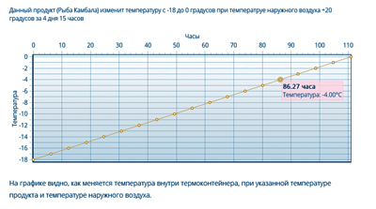
На графике выше видно, как меняется температура внутри термоконтейнера Warmbox, при температуре замороженной рыбы Камбалы -18 °С и температуре окружающего воздуха +20 °С.
420 кг Камбалы не растает 4 дня 15 часов.
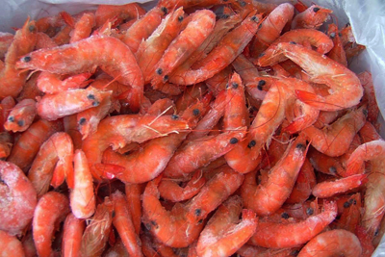
280 кг Креветок, с температурой -18 градусов Цельсия, при окружающей температуре +20 градусов Цельсия, размещенной в термоконтейнере объемом 480 литров, изменит температуру с -18 градусов до «0» градусов при температуре наружного воздуха +20 градусов за 3 дня.
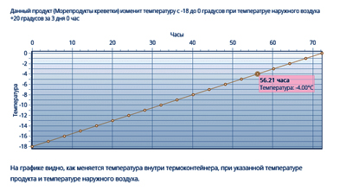
На графике выше видно, как меняется температура внутри термоконтейнера Warmbox, при температуре замороженных Креветок -18 °С и температуре окружающего воздуха +20 °С.
280 кг Креветок не растают 3 дня.

Характеристики термоконтейнера Вармбокс 480 литров:
Термоконтейнер Вармбокс ППУ 1200мм * 800мм * 1000мм Ф2, объем 480 литров Фольгированный ТУ 2290-002-94356815-2016
Наружные размеры термоконтейнера: 1200*800*1000 (высота)
Внутренние размеры термоконтейнера: 995*595*750
Полезный объем термоконтейнера: 480 литров
Толщина стенки термоконтейнера: 100 мм
Покрытие термоконтейнера: фольга армированная стеклонитью полностью (Ф2)
Вес термоконтейнера: 42 кг.

Термоконтейнер Вармбокс ППУ 155 литров фольгированный

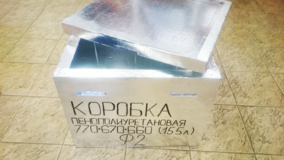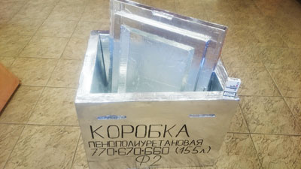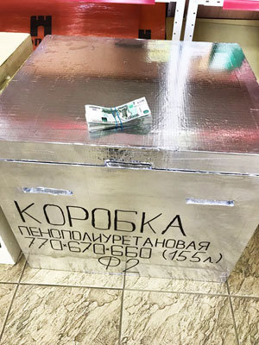

130 кг рыбы Лосось, с температурой -18 градусов Цельсия, при окружающей температуре +20 градусов Цельсия, размещенной в термоконтейнере объемом 155 литров, изменит температуру с -18 градусов до «0» градусов при температуре наружного воздуха +20 градусов за 1 день 10 часов.
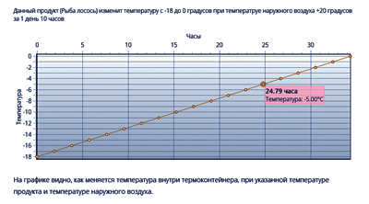
На графике выше видно, как меняется температура внутри термоконтейнера Warmbox, при температуре замороженного Лосося -18 °С и температуре окружающего воздуха +20 °С.
130 кг рыбы Лосось не растает 1 день 10 часов.

120 кг рыбы Щука, с температурой -18 градусов Цельсия, при окружающей температуре +20 градусов Цельсия, размещенной в термоконтейнере объемом 155 литров, изменит температуру с -18 градусов до «0» градусов при температуре наружного воздуха +20 градусов за 1 день 11 часов.
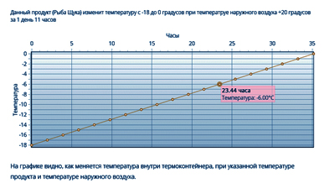

На графике выше видно, как меняется температура внутри термоконтейнера Warmbox, при температуре замороженной рыбы Щуки -18 °С и температуре окружающего воздуха +20 °С.
120 кг Щуки не растает 1 день 11 часов.
135 кг рыбы Осетрина, с температурой -18 градусов Цельсия, при окружающей температуре +20 градусов Цельсия, размещенной в термоконтейнере объемом 155 литров, изменит температуру с -18 градусов до «0» градусов при температуре наружного воздуха +20 градусов за 1 день 16 часов.
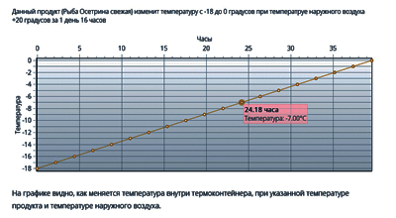
На графике выше видно, как меняется температура внутри термоконтейнера Warmbox, при температуре замороженной рыбы Осетрина -18 °С и температуре окружающего воздуха +20 °С.
135 кг Осетрины не растает 1 день 16 часов.
130 кг рыбы Камбала, с температурой -18 градусов Цельсия, при окружающей температуре +20 градусов Цельсия, размещенной в термоконтейнере объемом 155 литров, изменит температуру с -18 градусов до «0» градусов при температуре наружного воздуха +20 градусов за 1 день 15 часов.
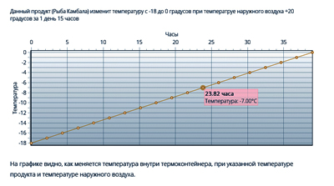
На графике выше видно, как меняется температура внутри термоконтейнера Warmbox, при температуре замороженной рыбы Камбалы -18 °С и температуре окружающего воздуха +20 °С.
130 кг Камбалы не растает 1 день 15 часов.
90 кг Креветок, с температурой -18 градусов Цельсия, при окружающей температуре +20 градусов Цельсия, размещенной в термоконтейнере объемом 155 литров, изменит температуру с -18 градусов до «0» градусов при температуре наружного воздуха +20 градусов за 1 день 2 часа.
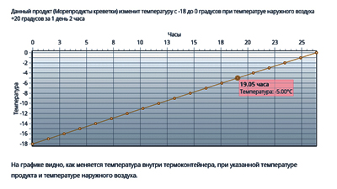
На графике выше видно, как меняется температура внутри термоконтейнера Warmbox, при температуре замороженных Креветок -18 °С и температуре окружающего воздуха +20 °С.
90 кг Креветок не растают 1 день 2 часа.

Характеристики термоконтейнера Вармбокс 155 литров:
Термоконтейнер Вармбокс ППУ 770мм * 670мм * 660мм Ф2 объем 155 литров Фольгированный ТУ 2290-002-94356815-2016
Термоконтейнер Вармбокс ППУ Ф2, фольгированы все поверхности термоконтейнера.
Внешние размеры 770мм * 670мм * 660мм
Внутренние размеры 610мм * 510мм * 490мм
Толщина стенки 60 мм
Толщина дна 70 мм
Толщина крышки 100 мм
Полезный объем 155 литров
Вес 13 кг.

Термоконтейнер Вармбокс ППУ 68 литров фольгированный

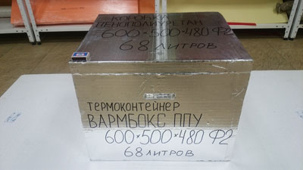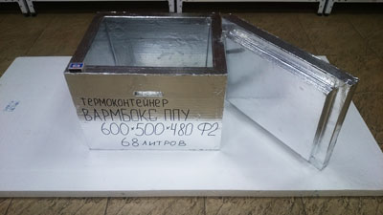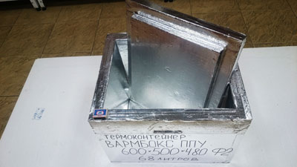
55 кг рыбы Лосось, с температурой -18 градусов Цельсия, при окружающей температуре +20 градусов Цельсия, размещенной в термоконтейнере объемом 68 литров, изменит температуру с -18 градусов до «0» градусов при температуре наружного воздуха +20 градусов за 24 часа.
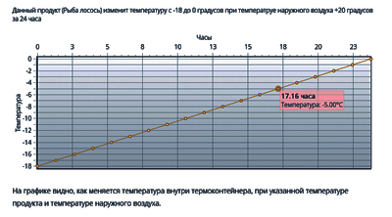
На графике выше видно, как меняется температура внутри термоконтейнера Warmbox, при температуре замороженного Лосося -18 °С и температуре окружающего воздуха +20 °С.
55 кг рыбы Лосось не растает 24 часа.
50 кг рыбы Щука, с температурой -18 градусов Цельсия, при окружающей температуре +20 градусов Цельсия, размещенной в термоконтейнере объемом 68 литров, изменит температуру с -18 градусов до «0» градусов при температуре наружного воздуха +20 градусов за 24 часа.
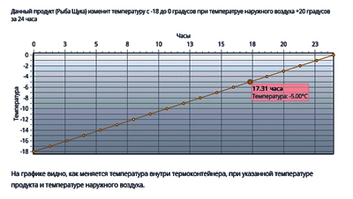
50 кг рыбы Щука, с температурой -18 градусов Цельсия, при окружающей температуре +20 градусов Цельсия, размещенной в термоконтейнере объемом 68 литров, изменит температуру с -18 градусов до «0» градусов при температуре наружного воздуха +20 градусов за 24 часа.
60 кг рыбы Осетрина, с температурой -18 градусов Цельсия, при окружающей температуре +20 градусов Цельсия, размещенной в термоконтейнере объемом 68 литров, изменит температуру с -18 градусов до «0» градусов при температуре наружного воздуха +20 градусов за 1 день 5 часов.
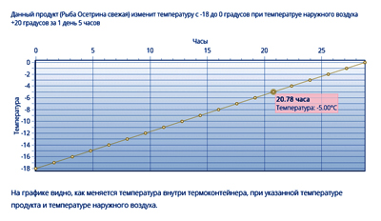
60 кг рыбы Осетрина, с температурой -18 градусов Цельсия, при окружающей температуре +20 градусов Цельсия, размещенной в термоконтейнере объемом 68 литров, изменит температуру с -18 градусов до «0» градусов при температуре наружного воздуха +20 градусов за 1 день 5 часов.
55 кг рыбы Камбала, с температурой -18 градусов Цельсия, при окружающей температуре +20 градусов Цельсия, размещенной в термоконтейнере объемом 68 литров, изменит температуру с -18 градусов до «0» градусов при температуре наружного воздуха +20 градусов за 1 день 3 часа.
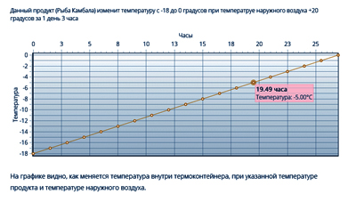
На графике выше видно, как меняется температура внутри термоконтейнера Warmbox, при температуре замороженной рыбы Камбалы -18 °С и температуре окружающего воздуха +20 °С.
55 кг Камбалы не растает 1 день 3 часа.
40 кг Креветок, с температурой -18 градусов Цельсия, при окружающей температуре +20 градусов Цельсия, размещенной в термоконтейнере объемом 68 литров, изменит температуру с -18 градусов до «0» градусов при температуре наружного воздуха +20 градусов за 19 часов.
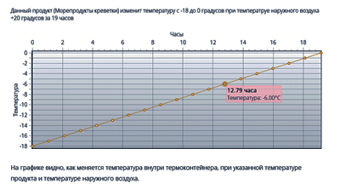
На графике выше видно, как меняется температура внутри термоконтейнера Warmbox, при температуре замороженных Креветок -18 °С и температуре окружающего воздуха +20 °С.
40 кг Креветок не растают 19 часов.

Характеристики термоконтейнера Вармбокс 68 литров:
Термоконтейнер Вармбокс ППУ 600мм * 500мм * 480мм Ф2, фольгированный, объем 68 литров,
ТУ 2290-002-94356815-2016
Термоконтейнер Вармбокс ППУ Ф2, фольгированы все поверхности термоконтейнера
Внешние размеры 600мм * 500мм * 480мм
Внутренние размеры 500мм * 400мм * 340мм
Толщина стенок и дна 50 мм
Толщина крышки 80 мм
Полезный объем 68 литров
Вес от 5,2кг. - 5,7кг.

В мае 2020 года «Фабрика пенопластовой упаковки» представила новинку на рынке термоконтейнеров, предназначенных для перевозки продуктов питания летом и зимой –
«Калькулятор термоконтейнеров Warmbox».
www.warmbox.ru
Это первый и единственный в мире калькулятор, который в On-Line считает изменение температуры внутри термоконтейнера, при загрузке в него любой рыбы или морепродуктов.
В данное время в калькуляторе можно рассчитать следующие виды рыб и морепродуктов:
Бараккуда, камбала, карп, лосось, масляная, окунь, осетрина, палтус, сардины, скумбрия, треска, тунец, форель, селедка, кальмары, крабы, креветки, лобстеры, устрицы, икра черная, икра трески, икра щуки.
Калькулятор периодически будет наполняться новыми видами рыб и рыбопродуктами.
Если Вы не нашли рыбу, которую хотите посчитать, напишите нам на электронную почту info@warmbox.ru и мы добавим ее в варианты расчета.
Вармбокс - WARMBOX - словосочетание, образованное от двух английских слов;
warm - глагол: согревать, прилагательное: теплый и box - коробка, что означает "теплая коробка".
Калькулятор термоконтейнеров Вармбокс, поможет Вам рассчитать и узнать в течение какого времени:
- замороженная рыба или морепродукты (с отрицательной температурой) при окружающей положительной температуре воздуха, будет оттаивать до нуля градусов Цельсия в выбранном термоконтейнере Вармбокс;
- рыба или морепродукты с положительной (плюсовой) температурой при окружающей отрицательной температуре воздуха, будет остывать или замерзать до нуля градусов Цельсия в выбранном термоконтейнере Вармбокс.
Воспользовавшись калькулятором термоконтейнеров, Вы сможете самостоятельно произвести расчет за 1-2 минуты.
В Калькуляторе можно посчитать, сколько времени не растает или не замерзнет мясо, рыба, молочная продукция, фрукты и овощи. Кроме того, выполнив расчет, Вы сможете посмотреть на графике, как меняется температура в термоконтейнере в течение времени от одного часа до нескольких дней.
Калькулятор термоконтейнеров станет хорошим инструментом и будет полезен специалистам, связанным с логистикой, доставкой до потребителя рыба и рыбной продукции, которые должны перевозиться и храниться при определенных температурах.
Для удобства пользователей, калькулятором можно пользоваться не только со стационарного компьютера, ноутбука или планшета, а так же с любых мобильных устройств.

ГОСТ 1168-86 предписывает хранить замороженную рыбу на судах, производственных и распределительных холодильниках при температуре не выше минус 18 градусов Цельсия.
Сроки хранения рыбы сухого искусственного и естественного замораживания при температуре -18 °С составляют (в месяцах), не более:
глазированной:
осетровые, горбуша, голец – 7 месяцев;
лососи дальневосточные (кроме горбуши и гольца), карповые, сиги, судак, окунь речной, щука, сом, камбалы азово-черноморские – 8 месяцев;
лосось балтийский неразделенный и остальные неразделенные лососевые рыбы – 4 месяца;
лосось балтийский потрошеный с головой и остальные потрошеные с головой лососевые рыбы – 3 месяца;
тресковые, камбала, палтусы, морские окуни разделанные и неразделанные – 6 месяцев;
минтай обезглавленный и спинка – 6 месяцев;
остальные пресноводные – 8 месяцев;
остальные морские – 6 месяцев;
обработанной водным раствором ПВС:
горбуша разделанная – 10 месяцев;
обернутой в антиадгезионную (неприлипающую) бумагу:
тресковые, камбалы, палтусы, морские окуни разделанные и неразделанные – 5 месяцев;
минтай обезглавленный и спинка – 4 месяца;
неглазированной:
карповые, сиги, судак, окунь речной, щука, сом, камбалы – 6 месяцев;
тресковые разделанные, неразделанные – 4 месяца;
остальные пресноводные рыбы - не более 6 месяцев;
остальные морские рыбы – 4 месяца.
Рыбу сухого искусственного и естественного замораживания в потребительской таре при температуре не выше -18 градусов Цельсия, хранят не более 1 месяца со дня изготовления, при температуре не выше -10 °С пресноводную - не более 3 месяцев, морскую - не более 2 месяцев.
Для уменьшения количественных и качественных изменений рыбу при длительном хранении и во время транспортировки, рекомендуется использовать термоконтейнеры Warmbox.
На торговых предприятиях в холодильниках мороженую рыбу хранят при температуре от минус 5 до минус 6 °С - до 14 суток, в магазинах без холодильного оборудования - 1 сутки, а при температуре, близкой к 0 °С, - 3 суток.

